

NÁZEV ŠKOLY | ZÁKLADNÍ ŠKOLA TIŠICE, okres Mělník
AUTOR | Mgr. Pavel Jelínek
NÁZEV | VY_32_INOVACE_09_INFORMATIKA_CESTOVNÍ KANCELÁŘ
ANOTACE | Žáci vytvoří prezentaci cestovní kanceláře za použití programu MS Power Point.
KLÍČOVÁ SLOVA | cestovní kancelář, MS Power Point

Byly použity obrázky z galerie.
Vytvoř následující prezentaci.
- Pro podklad prezentace použij některou z nenápadnějších šablon. Na nadpis Dovolená pro každého! použij efekt kolo a na nápis od cestovní kanceláře Tišice tour efekt odraz. Do levého horního rohu vlož klipart s motivem ostrova.

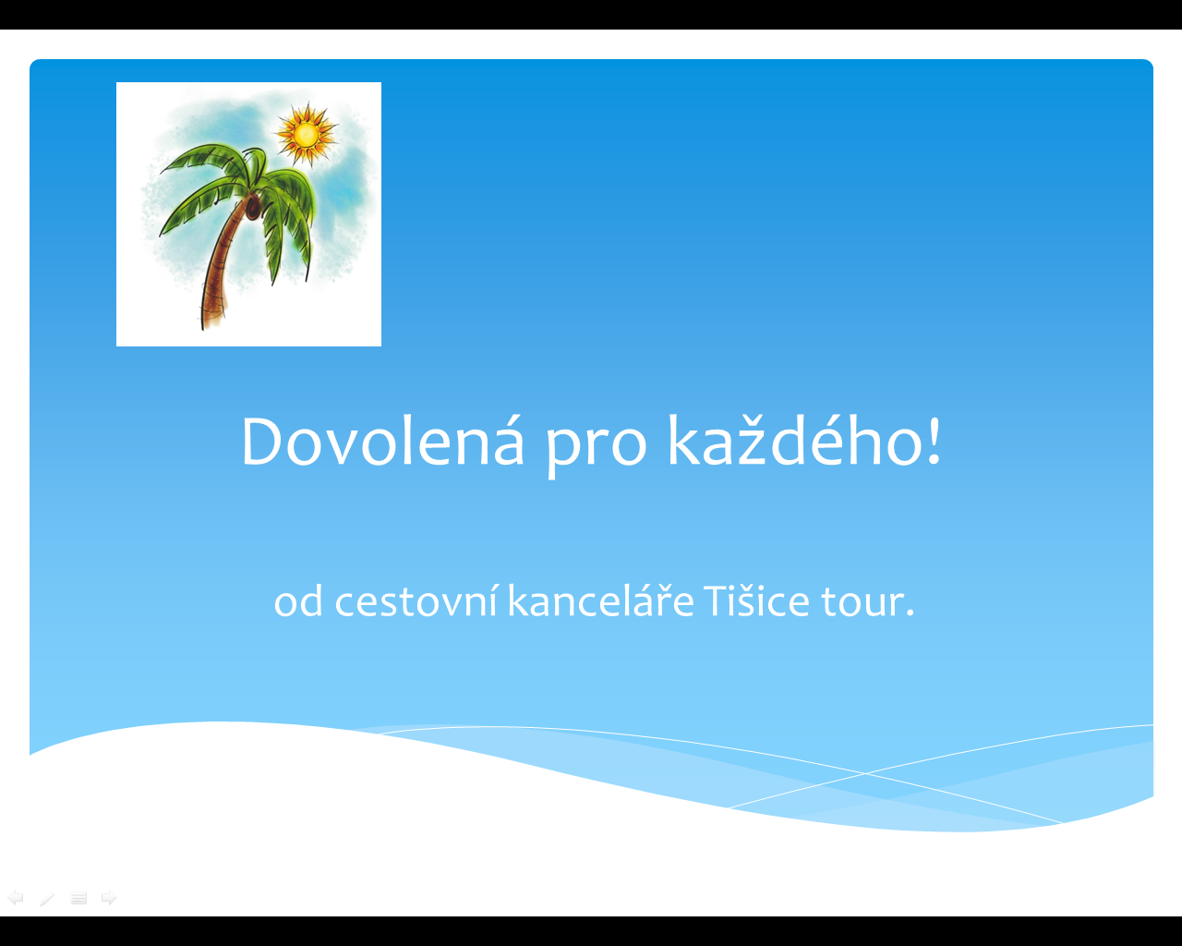

- Druhý snímek nastav tak, aby v horní části byl nadpis a pod ním v odrážkách seznam destinací cestovní kanceláře. Pořadí objektů nastav tak, aby nejprve přiletěl nadpis, potom obrázek a nakonec seznam destinací.

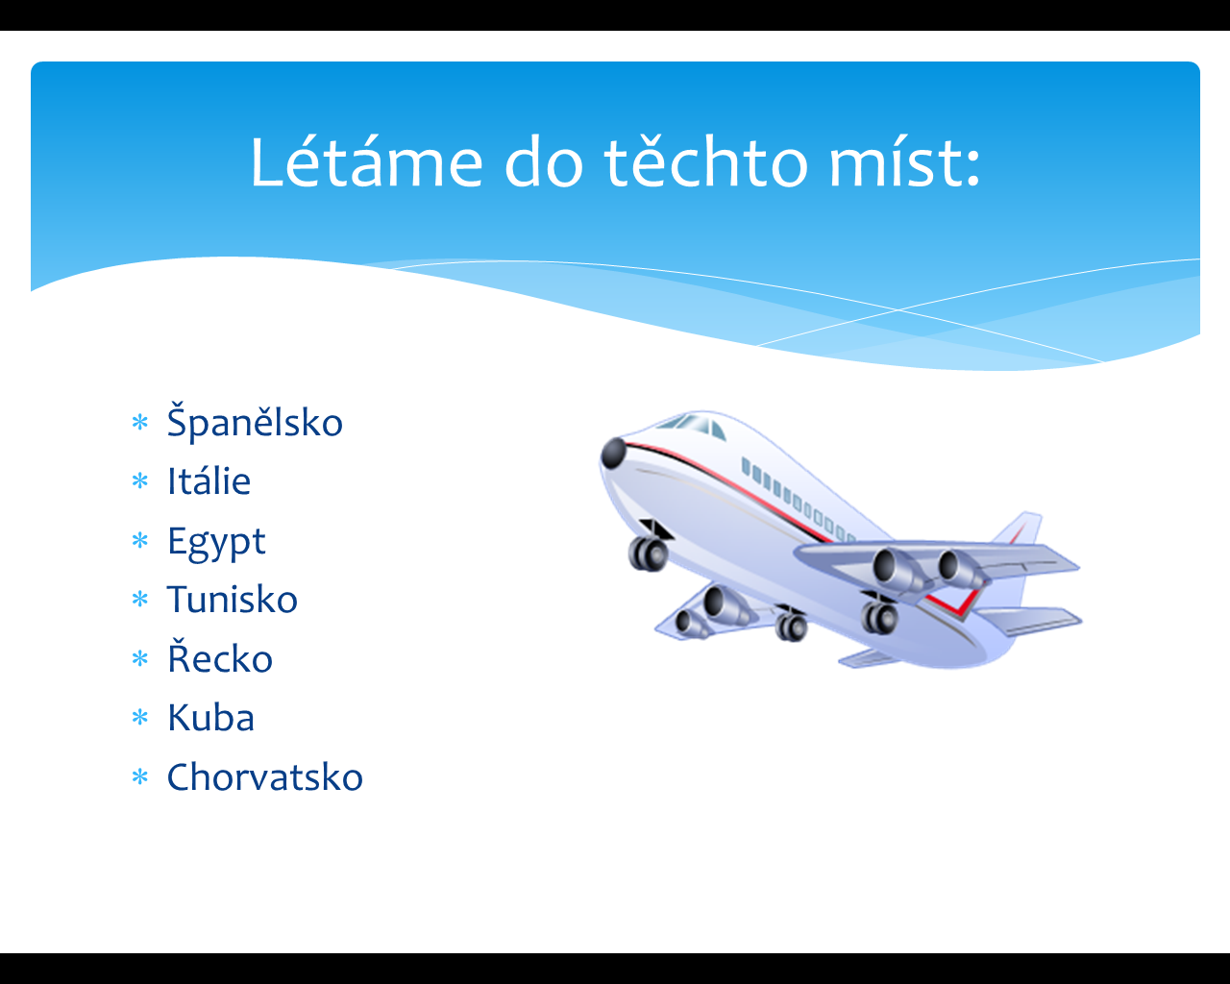

- U třetího snímku vložte tabulku s cenami zájezdů. Vlož šipku u všech, jako symbol, že ceny jsou dolů. Barvu písma nastav černou, můžeš změnit formát písma. V animaci nenastavuj žádné efekty.
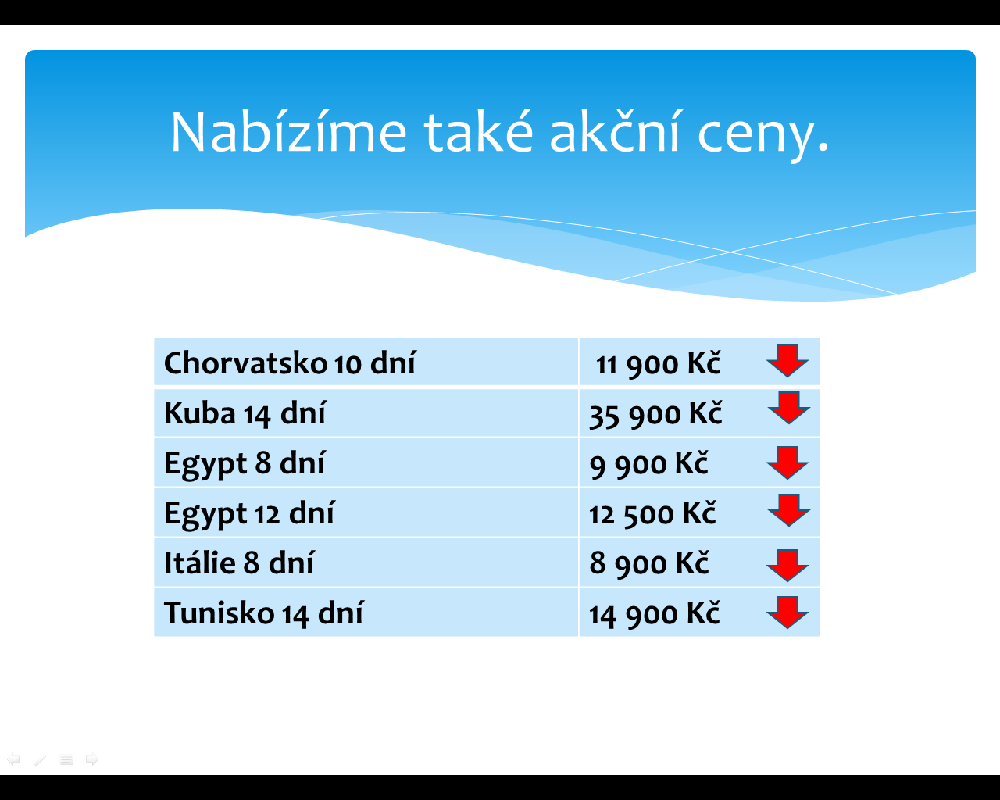

- V posledním snímku popřej budoucím zákazníkům krásné zážitky spojené s dovolenou zprostředkovanou cestovní kanceláří Tišice tour. Vlož nadpis a dva jakékoliv obrázky hodící se k tomuto snímku. Zvol animaci podle sebe.



